مراحل انجام تسویه حساب
پس از هماهنگی با کارشناس آموزش و تحویل پرونده به اداره فارغ التحصیلان، دانشجویان موظفند در پنل شخصی خود درقسمت درخواست های دانشجو ، درخواست تسویه حساب جهت انجام امور فارغ التحصیلی، نمایند.
درصورت عدم تایید هر کدام از واحد ها و مشکل در طی فرایند تسویه حساب کادر واحد مربوطه سبز رنگ خواهد شد که فارغ التحصیل موظف به مراجعه به واحد مربوطه می باشد.
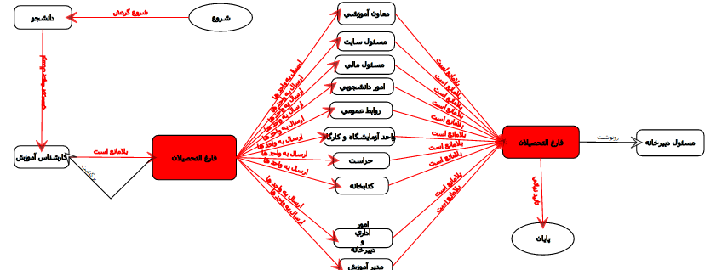
فارغ التحصیلان محترم پس از مشاهده تائید نهایی تسویه حساب خود و ارائه کارت دانشجویی می توانند جهت اخذ مدرک مشخص کننده آخرین وضعیت تحصیلی به امور فارغ التحصیلان مراجعه نمایند(در صورت مفقود شدن کارت دانشجویی ،دانشجو موظف به تکمیل و محضری کردن فرم درخواست کارت المثنی می باشد.). لازم به ذکر است پس از گذشت 5 ماه از تائید نهایی تسویه حساب، پس از کسب اطلاع از آماده بودن گواهی موقت( به صورت تلفنی 7-03157243244 داخلی30) ، جهت دریافت به اداره فارغ التحصیلان مراجعه نمایند
ردیف | عنوان | تاریخ فراغت از تحصیل
1 | اگر نیمسال اول سال تحصیلی ( مهرماه ) آخرین نیمسال تحصیلی دانشجو باشد. | 30 بهمن ماه
2 | اگر نیمسال دوم سال تحصیلی ( بهمن ماه ) آخرین نیمسال تحصیلی دانشجو باشد. | 31 تیرماه
3 | اگر دوره تابستانی آخرین دوره تحصیلی دانشجو باشد. | 31 شهریورماه
4 | معرفی به استاد ( در صورتیکه مقررات آموزشی را رعایت نموده باشد.) | تاریخ اعلام نمره
5 | دفاع طرح نهایی ( در صورتیکه تنها درس باقیمانده جهت فارغ التحصیلی باشد. ) | تاریخ دفاع
تبصــره 1: کلیه دانشجویان موظفند 48 ساعت قبل از مراجعه جهت انجام امور فارغ التحصیلی خود با اداره آموزش ( کارشناس رشته مربوطه ) هماهنگیهای لازم را انجام نمایند و جهت انجام امور تسویه حساب از روز یکشنبه تا روز چهارشنبه قبل از ساعت 11 صبح مراجعه نمایند.
تبصــره 2: در صورت ناقص بودن پرونده آموزشی ، هیچ گونه مدرکی مبنی بر فارغ التحصیلی به دانش آموخته تعلق نخواهد گرفت و مسئولیت آن به عهده شخص دانش آموخته می باشد.
تبصــره 3 : لازم به ذکر است شرح وضعیت نظام وظیفه دانشجویان پسر،که از معافیت تحصیلی استفاده می کنند، پس از ثبت آخرین نمره به نیروی انتظامی منعکس خواهد شد.لذا موسسه هیچ گونه مسئولیتی در قبال نظام وظیفه این دانش آموخته نداشته و غیبت سرربازی آن موجه نمی باشد.

